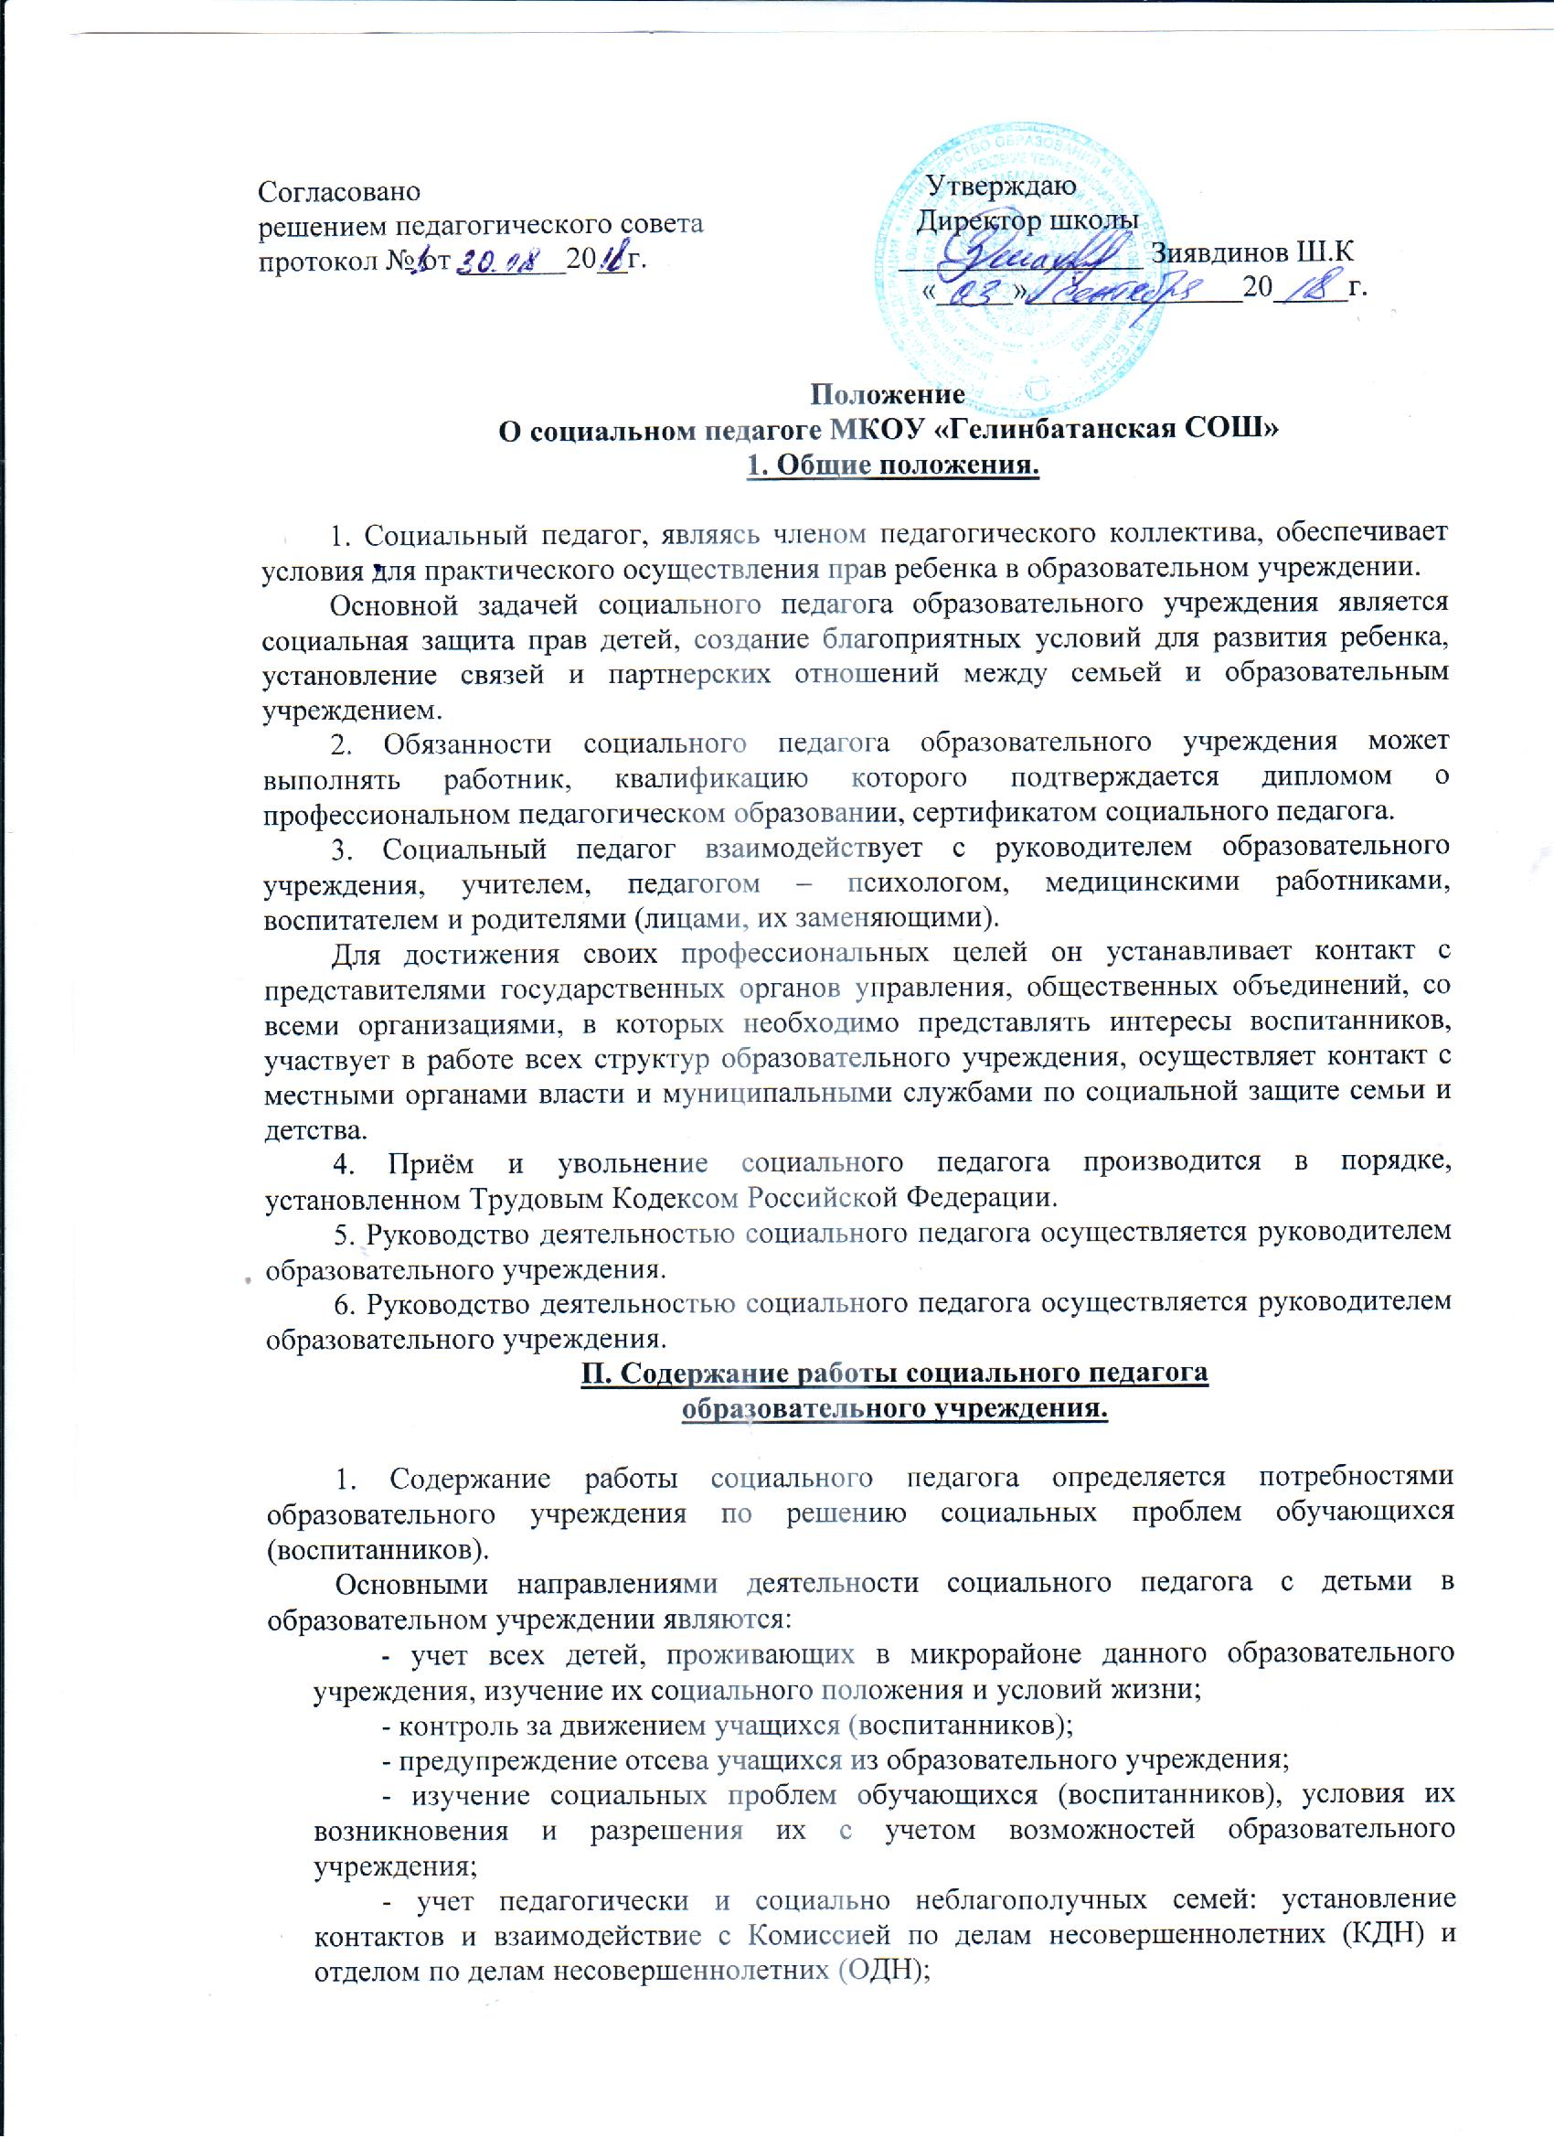

- осуществление мер по социальной защите детей из многодетных, неполных и малообеспеченных семей; детей, оставшихся без попечения родителей;

- создание условий для безопасности личности обучающихся (воспитанников), охраны их жизни и здоровья, оказание помощи попавшим в экстремальные и кризисные ситуации;
- осуществление мер по трудоустройству обучающихся (воспитанников) и взаимодействие со специалистами служб занятости округа;
- объединение усилий различных государственных учреждений, социальных служб, общественных организаций и частных лиц по оказанию необходимой помощи социально незащищенным обучающимся (воспитанникам) и их семьям.

Ш. Права и обязанности социального педагога.

В своей профессиональной деятельности социальный педагог обязан:
3.1. Руководствоваться Конвенцией ООН о правах ребенка, Законом РФ «Об образовании», Федеральным Законом «Об основных гарантиях прав ребенка в Российской Федерации», Федеральным Законом «Об основах системы профилактики безнадзорности и правонарушений несовершеннолетних», нормативными актами, настоящим Положением и Правилами внутреннего распорядка своего учреждения.
3.2. Совместно с администрацией выделять приоритетные направления социально – педагогической работы и формировать конкретные задачи работы с детьми, взрослым контингентом в соответствии с содержанием работы социального педагога.
3.3. Препятствовать принятию решений, ущемляющих права воспитанников.
3.4. Рассматривать вопросы и принимать решения строго в границах своей компетенции.
3.5. Постоянно повышать свою квалификацию, владеть новейшей правовой информацией, защищать интересы детей в образовательном учреждении, в семье, представлять и защищать интересы детей в органах законодательной и исполнительной власти.
3.6. Планировать и вести регистрацию выполненной работы. С соблюдением сроков и форм отчетности докладывать о результатах своей работы.

Социальный педагог имеет право:

3.7. Требовать от руководителя образовательного учреждения создания условий, необходимых для успешного выполнения профессиональных обязанностей.
3.8. Иметь доступ к документам образовательного учреждения в части дел, касающихся детей.
3.9. Собирать информацию, связанную с изучением потребностей детей; проводить социологические опросы, диагностические обследования уровня развития детей, изучать условия жизни детей.
3.10. Делать официальные запросы в государственные и общественные организации по поводу создания условий и решения личных проблем несовершеннолетних.

IV. Организационные вопросы
деятельности социального педагога.

4.1. Социальный педагог является равноправным членом педагогического коллектива. Он принимает участие в работе педагогических советов, методических объединений и др.
4.2. Социальному педагогу выделяется отдельное помещение. Он обеспечивается сейфом для хранения личных дел обучающихся (воспитанников).
4.3. Учитывая специфический характер социально – педагогической деятельности, режим работы социального педагога должен быть вариативным, гибким. График работы социального педагога утверждается руководителем образовательного учреждения. При составлении графика учитывается время, затраченное вне учреждения образования на выполнение своих служебных обязанностей.
4.4. Вопросы оплаты труда, отпуска, социальной защиты – решаются в соответствии с действующим законодательством для учреждений образования.

Примерная должностная инструкция социального педагога ОУ

1. Общие положения

1.1. Настоящая должностная инструкция разработана на основе тарифно-квалификационной характеристики социального педагога, утвержденной приказом Минобразования Российской Федерации и Госкомвуза Российской Федерации от 31 августа 1995 г. №463/1268 по согласованию с Министерством труда Российской Федерации (постановление Минтруда России от 17 августа 1995 г. №46), с изменениями и дополнениями, внесенными приказом Минобразования Российской Федерации и Госкомвуза Российской Федерации от 14 декабря 1995 г. №622/1646 по согласованию с Министерством труда Российской Федерации (постановление Минтруда России от 22 ноября 1995 г. №65).
1.2. Социальный педагог назначается и освобождается от должности директором школы.
1.3. Социальный педагог должен иметь как минимум
среднее профессиональное образование.
1.4. Социальный педагог подчиняется непосредственно директору школы.
1.5. В своей деятельности социальный педагог руководствуется Конституцией и законами Российской Федерации, органов управления образованием всех уровней по вопросам образования, воспитания, охраны здоровья, профориентации, занятости и социальной защиты обучающихся (воспитанников), трудовым законодательством, правилами и нормами охраны труда, техники безопасности и противопожарной защиты, а также: Уставом и локальными правовыми актами (в том числе Правилами внутреннего трудового распорядка, приказами и распоряжениями директора, настоящей должностной инструкцией), трудовым договором (контрактом).
Социальный педагог соблюдает Конвенцию о правах ребенка.

2. Функции
Основными направлениями деятельности социального педагога являются:
2.1. Социально-педагогическое сопровождение образовательного и воспитательного процесса в школе и по месту жительства обучающихся;
2.2. Реализация и контроль за реализацией мер социальной помощи и защиты обучающихся;
2.3. Осуществление комплекса мероприятий по воспитанию, образованию, развитию и социальной защите личности в школе и по месту жительства обучающихся;

3. Должностные обязанности
Социальный педагог выполняет следующие должностные обязанности:
3.1. Изучает психолого-медико-педагогические особенности личности обучающихся и ее микросреды, условия жизни;
3.2. Выявляет интересы и потребности, трудности и проблемы, конфликтные ситуации, отклонения в поведении обучающихся и своевременно оказывает им социальную помощь и поддержку;
3.3. Выступает посредником между личностью обучающихся и школой, семьей, средой, специалистами различных социальных служб, ведомств и административных органов;
3.4. Определяет задачи, формы, методы социально педагогической работы, способы решения личных и социальных проблем, принимает меры по социальной защите и социальной помощи, реализации прав и свобод личности обучающихся;
3.5. Организует различные виды социально ценной деятельности обучающихся и взрослых, мероприятия, направленные на развитие социальных инициатив, реализацию социальных проектов и программ, участвует в их разработке и утверждении;
3.6. Способствует установлению гуманных, нравственно здоровых отношений в социальной среде;
3.7. Содействует созданию обстановки психологического комфорта и безопасности личности обучающихся, обеспечивает охрану их жизни и здоровья;
3.8. Осуществляет работу по трудоустройству, патронату, обеспечению жильем, пособиями, пенсиями, оформлению сберегательных вкладов, использованию ценных бумаг обучающихся из числа сирот и оставшихся без попечения родителей;
3.9. Взаимодействует с учителями, родителями (законными представителями) обучающихся, специалистами социальных служб, семейных и молодежных служб занятости, с благотворительными и иными организациями в оказании помощи обучающимся, нуждающимся в опеке и попечительстве, с ограниченными физическими возможностями, девиантным поведением, а также попавшим в экстремальные ситуации.
3.10. Выполняет правила и нормы охраны труда, техники безопасности и противопожарной защиты;
3.11. Вносит предложения по улучшению и оздоровлению условий проведения образовательного процесса;
3.12. Систематически повышает свою профессиональную квалификацию;
3.13. Участвует в работе педагогического совета школы и совещаниях, проводимых администрацией школы;
3.14. Проходит периодические бесплатные медицинские обследования;
3.15. Соблюдает этические нормы поведения в школе, быту, общественных местах, соответствующие общественному положению педагога;

4.Права
Социальный педагог имеет право:
4.1. Участвовать в управлении школой в порядке, определяемом Уставом школы;
4.2. На защиту профессиональной чести и достоинства;
4.3. Знакомиться с жалобами и другими документами, содержащими оценку его работы, давать по ним объяснения;
4.4. Защищать свои интересы самостоятельно и/или через представителя, в том числе адвоката, в случае
дисциплинарного расследования или служебного расследования, связанного с нарушением педагогом норм профессиональной этики;
4.5. На конфиденциальность дисциплинарного (служебного) расследования, за исключением случаев предусмотренных законом;
4.6. Свободно выбирать и использовать методы и методики социально-педагогической работы;
4.7. Повышать квалификацию;
4.8. Аттестоваться на добровольной основе на соответствующую квалификационную категорию и получать ее в случае успешного прохождения аттестации;

5. Ответственность
5.1. В установленном законодательством Российской Федерации порядке социальный педагог несет ответственность за жизнь и здоровье обучающихся во время социально-педагогических мероприятий.
5.2. За неисполнение или ненадлежащее исполнение без уважительных причин Устава и Правил внутреннего трудового распорядка школы, законных распоряжений директора школы и иных локальных нормативных актов, должностных обязанностей установленных настоящей Инструкцией, социальный педагог несет дисциплинарную ответственность в порядке, определенном трудовым законодательством.
5.3. За применение, в том числе однократное, методов воспитания, связанных с физическим и (или) психическим насилием над личностью обучающегося, а также совершение иного аморального проступка социальный педагог может быть освобожден от занимаемой должности в соответствии с трудовым законодательством и Законом РФ «Об образовании». Увольнение за данный проступок не является мерой дисциплинарной ответственности.
5.4. За виновное причинение школе или участникам образовательного процесса ущерба в связи с исполнением (неисполнением) своих должностных обязанностей социальный педагог несет материальную ответственность в порядке и в пределах, установленных трудовым и (или) гражданским законодательством.

6. Взаимоотношения. Связи по должности
Социальный педагог:
6.1. Работает по графику, составленному, исходя из 36-часовой рабочей недели, и утвержденной директором школы;
6.2. Планирует свою работу на каждый учебный год и каждую учебную четверть. План утверждается директором школы не позднее 5 дней с начала планируемого периода;
6.3. Представляет директору школы письменный отчет о своей деятельности объемом не более пяти машинописных страниц в течение 10 дней по окончании каждой учебной четверти;
6.4. Получает от администрации школы материалы нормативно-правового и организационно-методического характера, знакомится под расписку с соответствующими документами;
6.5. Систематически обменивается информацией по вопросам входящим в его компетенцию, с администрацией, педагогическими и медицинскими работниками школы, родителями (законными представителями) обучающихся, а также с органами опеки (попечительства) и социальной защиты.
3. Нормативно-правовая база социального педагога

1. Международные документы
-Конвенция ООН о правах ребенка 1995 года;
-Декларация прав ребенка 9Провозглашена резолюцией 1386 (Х1У) Генеральной
Ассамблеей от 20 ноября 1959 года
2. Российские документы федерального значения:
-Конституция РФ,
-Гражданский, Семейный, Уголовный кодексы,
-трудовое законодательство,
-Закон РФ «ОБ образовании» с изменениями и дополнениями,
-Закон «Об основах социального обслуживания населения в Российской Федерации»,
-Закон «Об общественных объединениях»,
-Закон «О государственной поддержке детских и молодежных общественных
объединенеий;
-Закон «Об основных гарантиях прав ребенка в Российской Федерации»,
-Закон «Об основах профилактики безнадзорности и правонарушений несовершеннолетних».
-ведомственные документы «Об утверждении тарифно-квалификационных характеристик по должностям работников учреждений образования»;
3. Значимые для специалиста и сферы его профессиональной деятельности документы субъекта РФ, в котором он проживает и работает;
4. Документы муниципальных образований (приказы, распоряжения и решения коллегии ведомственного органа управления);
5. Внутриучрежденческие документы:
- копия Устава образовательного учреждения,
- копия плана работы образовательного учреждения,
- должностная инструкция социального педагога.

4. Документация социального педагога

1. Акты обследования жилищно-бытовых условий учащихся «группы риска»;
2. Программа (план мероприятий) по профилактике правонарушений и безнадзорности среди несовершеннолетних по школе на учебный год;
3. Тематика заседаний Совета Профилактики;
4. Протоколы заседаний Совета Профилактики;
5. Список учащихся, стоящих на внутришкольном учете (на каждого ребенка заполняется карта неблагополучного школьника);
6.Список учащихся, стоящих на учете в ПДН;
7. Список учащихся, стоящих на учете в КДН;
8. Список учащихся, употребляющих ПАВ;
9. Список детей-инвалидов;
10. Список учащихся, охваченных кружками и секциями;
11. Список неблагополучных семей с заполненной картой неблагополучной семьи (на каждую семью, стоящую на внутришкольном учете);
12. Список семей, нуждающихся в оказании материальной помощи;
13. Список неполных семей;
14. Папка с данными по учащимся, пропускающим уроки по неуважительной причине, с объяснительными учащихся (по месяцам);
15. Социальная карта класса и школы;
16. График дежурства учителей в вечернее время;
17. План и отчет о проведенном Дне Профилактики;
18. Журнал консультаций социального педагога;
19. Журнал учета посещения семей;
20. Дневник посещений учащихся на дому;
21. Журнал учета групповых форм занятий;
21. Журнал учета правонарушений, совершенных учащимися;
22. План работы на год;
23. Анализ (отчет) работы социального педагога (качественные и количественные показатели).
Положение о совете по профилактике безнадзорности и правонарушений среди обучающихся в школе
1.Общие положения.
1.1. Совет по профилактике безнадзорности и правонарушений среди обучающихся является общественным органом управления школой.
1.2. Общее руководство деятельностью совета осуществляет директор школы, а в его отсутствие – заместитель директора.
1.3. В состав Совета входят: заместитель директора по УВР, классные руководители, социальный педагог, педагог-психолог, общественный инспектор по охране прав детства, родители.
На заседания Совета могут приглашаться классные руководители, представители РОВД, специалисты местных поселений и др.
2. Задачи Совета.
-Профилактика правонарушений и безнадзорности среди обучающихся в школе;
-Обеспечение механизма взаимодействия школы с правоохранительными органами, представителями лечебно-профилактических учреждений, Прокуратуры, КДН и др.
3. Организация деятельности Совета
3.1. Совет заседает не реже 1 раза в 2 месяца,
3.2 Экстренное (внеочередное) заседание Совета может быть созвано по распоряжению директора школы.
3.3. план работы Совета составляется на учебный год с учетом целевых программ и нормативных документов, целевой программы развития воспитательной системы школы.
3.4. Совет профилактики согласовывает свою работу с педагогическим советом школы.
3.5. Решение Совета профилактики доводятся до сведения педагогического коллектива, учащихся, родителей.
3.6. Решение Совета реализуются через приказы директора школы, распоряжения заместителя директора по воспитательной работе.

4.Основные функции Совета по профилактике правонарушений.
4.1. Координация деятельности классных руководителей, родителей обучающихся, прокуратуры, КДН, РОВД по направлениям профилактики безнадзорности и правонарушений, вопросам охраны прав ребенка.
4.2. Рассмотрение представлений классных руководителей, социального педагога о постановке учащихся на внутришкольный учет и принятие решений по данным представлениям.
4.3. Оказание консультативной, методической помощи родителям в воспитании детей.
4.4. Организация и оказание содействия в проведении различных форм работы по профилактике безнадзорности и правонарушений среди учащихся.
4.5. Обсуждение анализа результатов деятельности классных руководителей по профилактике правонарушений, психологической службы по работе с детьми группы риска.
4.6. Рассмотрение конфликтных ситуаций, связанных с нарушением локальных актов школы, с проблемами межличностного общения участников образовательного процесса в пределах своей компетенции.
4.7. Привлечение специалистов: врачей, работников РОВД, психологов и др. к совместному разрешению вопросов, относящихся к компетенции Совета.
4.8. Подготовка ходатайства в КДН о решении вопроса, связанного с дальнейшим пребыванием учащихся-правонарушителей в школе.
4.9. Обсуждение вопроса пребывания детей в неблагополучных семьях, подготовка ходатайств в органы опеки и попечительства.

5.Документация и отчетность.
5.1. Заседания решения Совета протоколируются социальным педагогом и хранятся в его делопроизводстве.
5.2. Отчеты о результатах деятельности Совета заслушиваются на совещаниях при директоре, педагогических советах. Материалы о результатах деятельности Совета входят в общий анализ деятельности школы за учебный год.

Профессиональные качества социального педагога
Социальному педагогу необходимо обладать такими качествами как:
-естественность- способность быть самим собой в процессе взаимодействия с окружающими;
-доброжелательность – способность доброго, приязненного восприятия окружающих, готовность к всемерной поддержке человека, нуждающегося в этом;
-эмпатия – умение стать на позицию восприятия мира таким, каким его воспринимают другие люди с целью поиска компромиссного решения возникшей проблемы;
-открытость – умение искренне говорить о своих чувствах и мыслях, передавая их собеседнику;
-деликатность- мягкость, вежливость, тактичность в общении с другими людьми;
-конкретность – умение не «растекаться мыслию по древу», отвечая на поставленный вопрос или излагая собственное суждение.

